我们的节日“元宵节”
农历正月十五日，是一年一度的元宵节。是一个团团圆圆日子，在这个团团圆圆日子里。白音他拉村开展了一系列关于元宵佳节的活动。
活动主题：开展座谈会，家长和孩子们一起感受节日的美好普及关于元宵节的由来，使他们更加深刻的了解我国的传统节日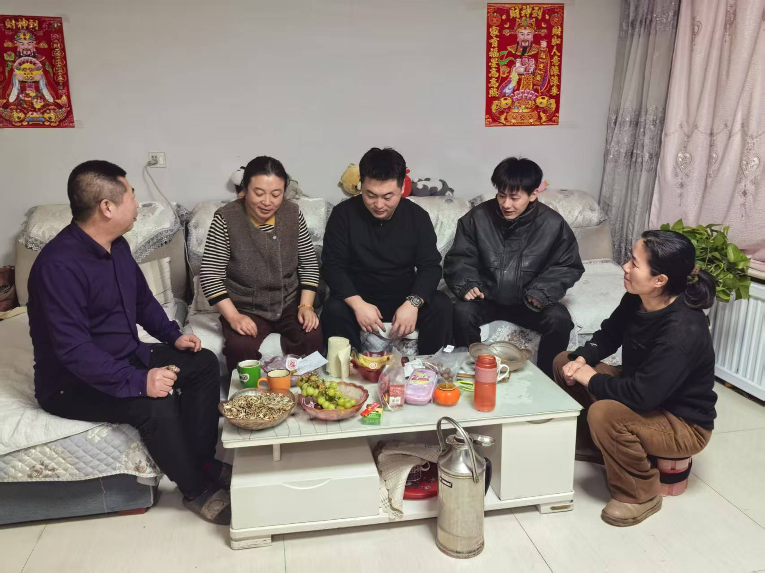
- 孩子展示自己的才艺“跳舞”和“画画”
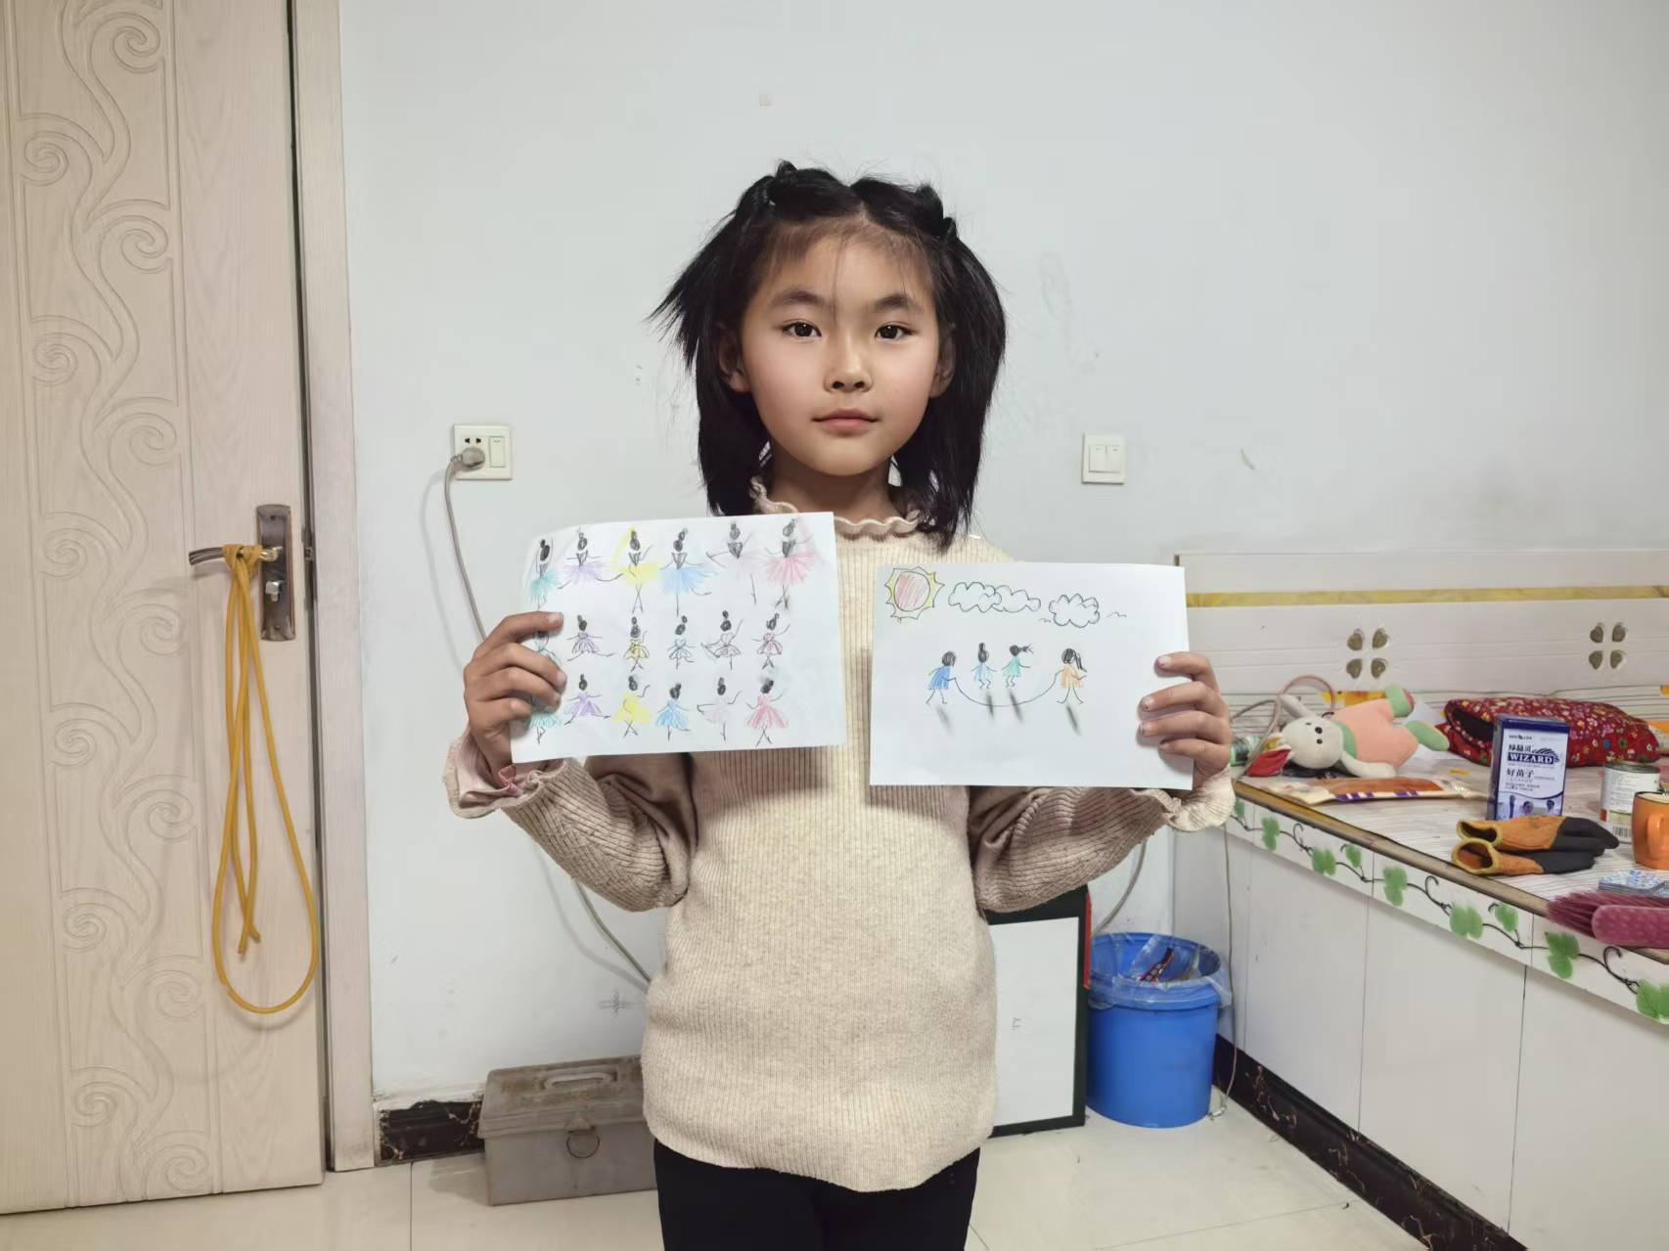
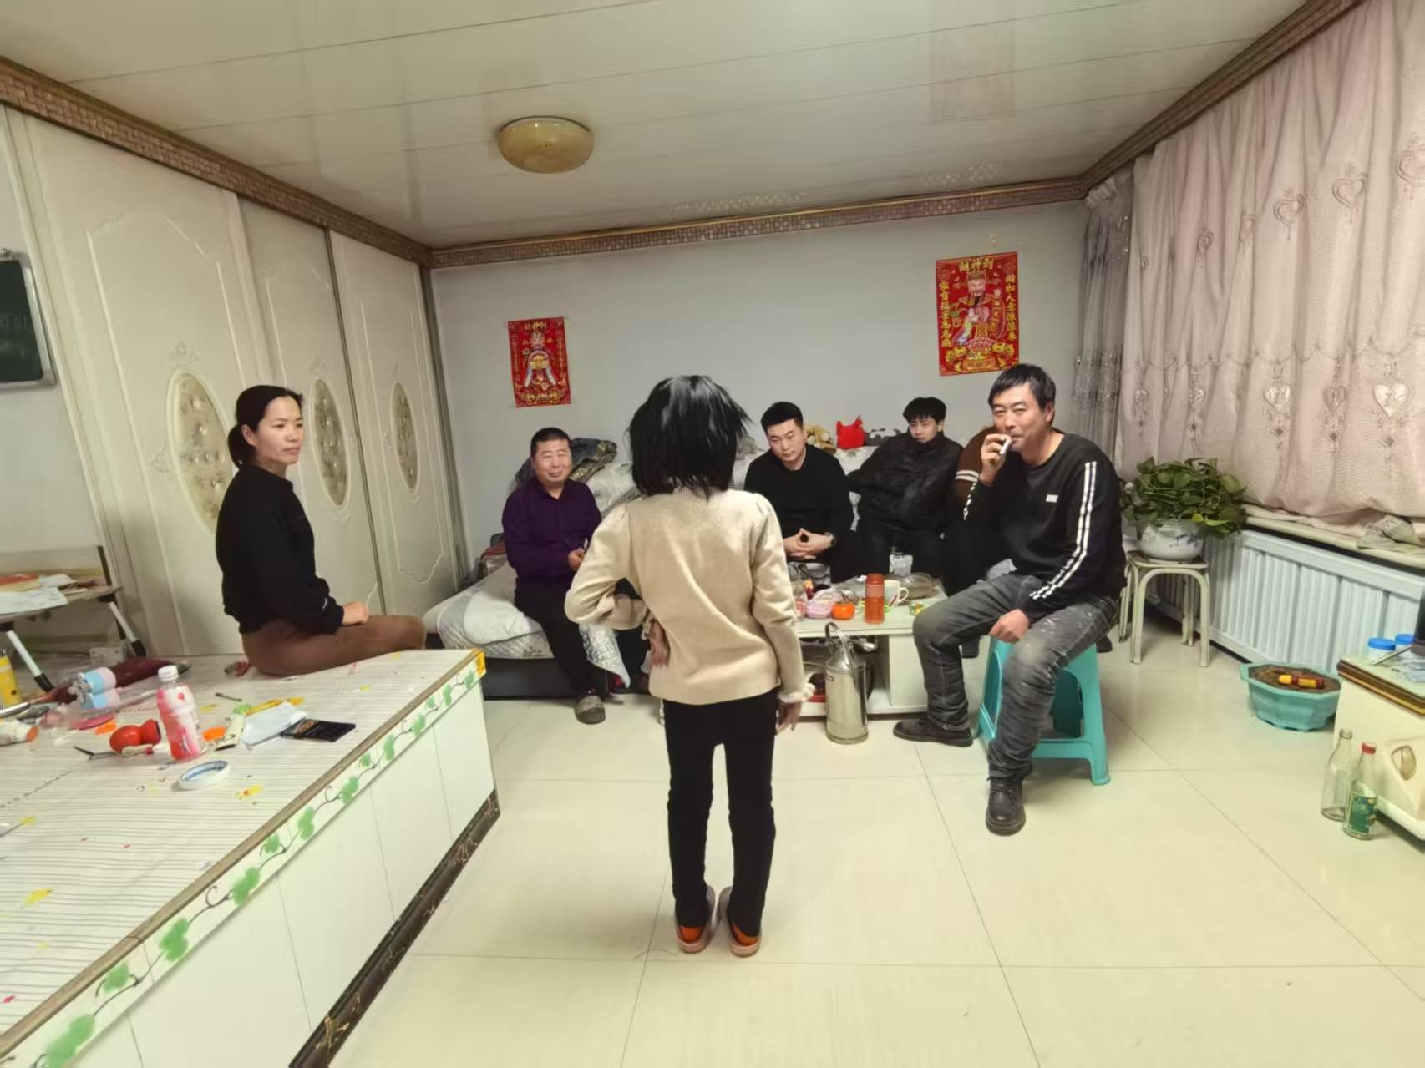
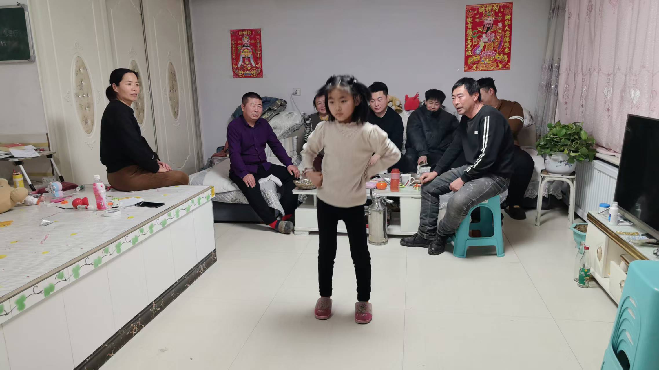

最后，白音他拉村将以此为契机，以后更好的去筹划和开展各种节日

